Lunes
19
de Octubre

6° de Primaria

Lengua Materna

La narración en las biografías y autobiografías

Aprendizaje esperado: Usa oraciones compuestas al escribir.
Emplea recursos literarios en la escritura de biografías y autobiografías.

Énfasis: Analizar la información y emplear el lenguaje para la toma de decisiones:
- Redacción en orden cronológico
- Uso de primera persona y concordancia de verbos

¿Qué vamos a aprender?

Aprenderás a usar oraciones compuestas al escribir y a emplear recursos literarios en la escritura de biografías y autobiografías.

Para explorar más sobre el tema, puedes consultar el libro de texto de Español de 6º, se explica el tema a partir de la página 29:
https://libros.conaliteg.gob.mx/20/P6ESA.htm#page/29

¿Qué hacemos?

A continuación te presentamos información y algunos ejecicios que te ayudarán a analizar la información y emplear el lenguaje para la toma de decisiones:

Es probable que en estos momentos te encuentres redactando tu autobiografía o, quizá, ya tengas incluso tu primer borrador; al respecto queremos preguntarte:

¿Consideraste el orden cronológico al momento de relatar los hechos?
¿Ya revisaste la concordancia entre la persona gramatical y los verbos?
Si no has tenido oportunidad de hacerlo o tienes dudas, en esta sesión trabajaremos sobre ambos aspectos: orden cronológico y la concordancia de los verbos cuando redactamos en primera persona.

A lo largo de estas sesiones te hemos compartido textos que podrían servirte como referente para redactar tu autobiografía; si por algún motivo no pudiste ver las clases anteriores o quieres repasar o reforzar tus aprendizajes, recuerda que existe la opción de entrar al portal de “Aprende en casa II”; en particular te sugiero que revises la información de las clases sobre biografía y autobiografía, porque seguiremos trabajando en torno a este tema.

Si te es posible conseguirlo en internet, para seguir enriqueciendo los referentes que puedan ayudarte en tu escritura, queremos recomendarte la primera parte de un texto autobiográfico escrito por la escritora sinaloense Inés Arredondo; se titula “La verdad o el presentimiento de la verdad”:
Arredondo, Inés, “La verdad o el presentimiento de la verdad”, en Inés Arredondo. Obras completas. México: Siglo veintiuno editores, 2002, pp. 1-7.

Una estrategia que puede ayudarte a organizar la redacción de tu autobiografía en orden cronológico es el uso de una línea del tiemp ocomo la que hiciste en tu clase de Historia.

¿Sabes a qué nos referimos cuando hablamos de “orden cronológico”?

Cuando consideramos el orden cronológico, presentamos los acontecimientos siguiendo la secuencia del tiempo convencional. El orden cronológico se emplea para referirnos al primer momento de algo, regularmente empezando con una fecha concreta (como una fecha de nacimiento, por ejemplo), y luego a los distintos momentos que suceden a lo largo de un periodo.

Te invitamos a revisar la página 29 de tu libro de texto de Español.

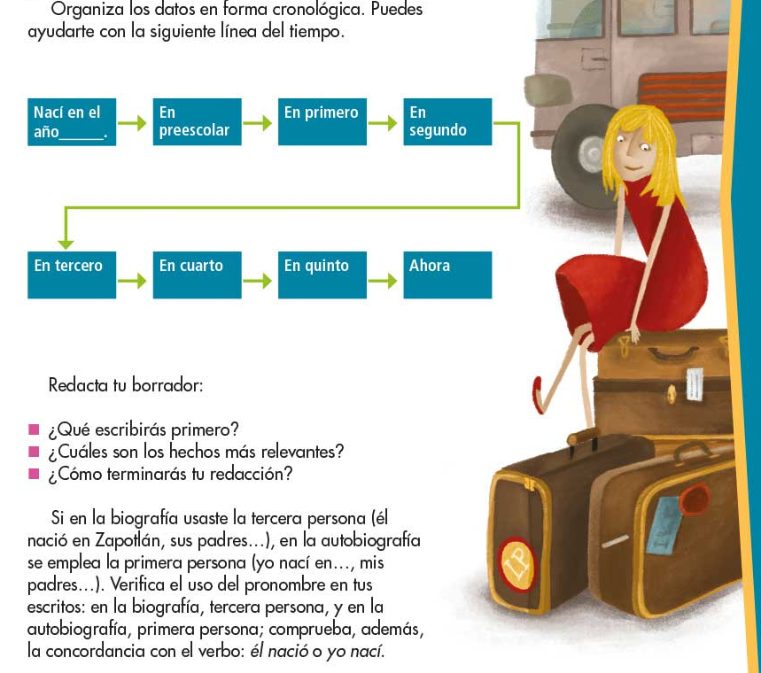

Observaremos el gráfico alusivo a la línea del tiempo, colocando los años probables en que los alumnos de sexto año cursaron los grados presentados.
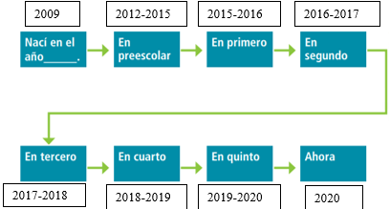

Actividad 1

Ahora te compartimos algunos hechos de una persona y solicitamos tu apoyo para organizar de manera cronológica la información de su autobiografía.

Nací en abril del 2009; año en que se presentó la pandemia por H1N1. | En el año 2014 ingresé a preescolar y recuerdo que me gustaba la actividad del huerto escolar; sembré lechugas y jitomates.
En el año 2016 comencé a practicar natación, después de ver las Olimpiadas que se celebraron en Río de Janeiro. | Me espanté mucho y dejé de asistir a clases a causa del sismo del 19 de septiembre de 2017. Hubo muchos daños en distintos estados, como la Ciudad de México y Oaxaca.
En el año 2018 participé en un concurso de dibujo en mi escuela y gané el primer lugar. | En el año 2019 gané mi primera competencia de natación en la categoría de dorso.
Cuando ingresé a la primaria , en 2015, fui muy feliz con el nacimiento de mi hermana. | Este año he estado un poco triste porque dejé de ir a la escuela a causa de la pandemia, pero también me alegra la idea de aprender a usar la tecnología para seguir estudiando.

Una vez organizada la información presta atención a las oraciones que aparecen en color verde; el sujeto está implícito, es decir, “escondido”, pero que lo podemos sustituir con un pronombre personal que tenga concordancia con el verbo.

Se usa el pronombre personal “yo” para que, de esta manera, demostremos que en una autobiografía se hace uso de la primera persona gramatical.

Gráfico 1
1.- Nací en abril del 2009.
2.- En 2014 ingresé a preescolar.
3.- En 2015 fui muy feliz con el nacimiento de mi hermana,
4.- En 2016 comencé a practicar natación.
5.- En 2018 participé en un concurso de dibujo en mi escuela.

Gráfico 2
1.- _______ Nací en abril del 2009.
2.- En 2014, _____ ingresé a preescolar.
3.- En 2015 _______ fui muy feliz con el nacimiento de mi hermana.
4.- En 2016, ______ comencé a practicar natación.
5.- En 2018, ______ participé en un concurso de dibujo en mi escuela.

Observa la página 29 del libro de texto de Español, para leer información complementaria en torno a lo expuesto.

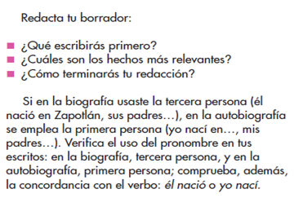
La concordancia gramatical es “la correspondencia que guardan entre sí los nombres coincidiendo en género y número, o bien los nombres con el verbo conviniendo en número y persona”.

También podemos decir que es la armonía que deben guardar entre sí el adjetivo con el sustantivo, y el verbo con el sustantivo.

Por ejemplo:
La ciudad está desolada.

En el ejemplo: “La ciudad” (Sujeto/sustantivo) concuerda con el verbo “está”; ambas se encuentran en singular.

Ahora responde las siguientes preguntas:

1.- ¿Es necesario que haga la linea del tiempo para redactar mi autobiografía?
2.- ¿Qué utilidad tendrá redactar mi autobiografía?

Antes de continuar, los invito a ver la siguiente cápsula con la escritora Ana Clavel, quien nos hablará sobre algunas de las particularidades de las biografías y las autobiografías.

- https://forms.gle/iFL9jc8tExmDPaJk8

Por último, para concluir la sesión diremos que a lo largo de estas sesiones hemos querido compartirte textos biográficos y autobiográficos de personajes destacados en nuestro país, con el deseo de que puedan inspirarte y que confíes en el potencial que hay en ti para alcanzar tus metas.

Te proponemos que desde casa nos ayudes a contestar este crucigrama:

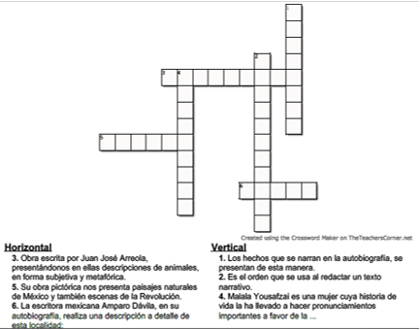
Horizontal: Vertical
3:- BESTIARIO 1.- PERSONAL
5.- GOITIA 2.-CRONOLÓGICO
6.- PINOS 4.- EDUCACIÓN

No pretendemos que memorices la información que aquí se maneja, tan sólo que hagas conciencia de que ya forma parte de tu acervo cultural y personal.

También nos permitimos hacerte una sugerencia de lectura, para que cuando regreses a tu plantel, la busques en la biblioteca escolar.

Se trata de la antología: Leemos mejor día a día de sexto grado, ahí podrás encontrar lectura como esta: “Emiliano Zapata, un soñador con bigotes”

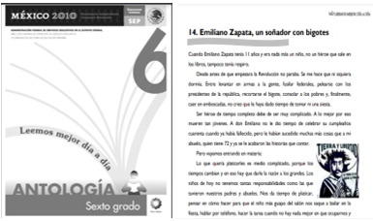

El Reto de Hoy:

Recordar y reflexionar en torno a aquellos personajes de los que has escuchado o estudiado algo al respecto durante tu educación primaria.

Si en tu casa hay libros relacionados con el tema, consúltalos. Así podrás saber más. Si no cuentas con estos materiales no te preocupes. En cualquier caso, platica con tu familia sobre lo que aprendiste, seguro les parecerá interesante.

¡Buen trabajo!

Gracias por tu esfuerzo.

Para saber más:
Lecturas

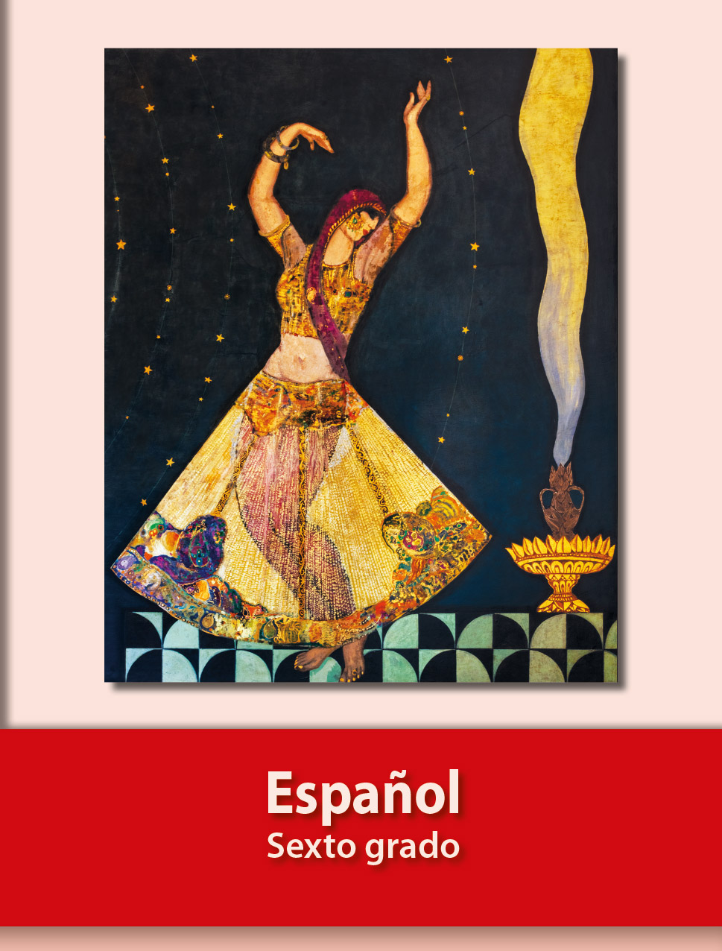
https://libros.conaliteg.gob.mx/20/P6ESA.htm

